第４学年 学級活動（２）授業案

１ 題材 かぜの予防「（２）エ 食育の観点を踏まえた学校給食と望ましい食習慣の形成」

２ 題材設定の理由
本学級は男子１５名､女子１４名､計２９名の学級である。６月に行った食に関する調査では､苦手な食べ
物がある児童は２２人で､苦手な食べ物が給食で出たとき食べようと思うかについては､とても思う８人､
そう思う１０人､あまり思わない２人､全く思わない２人であった。７月に行った学級活動「元気な体をつ
くる食事をしよう」では､４年生に必要な主食の量を予想してから実際に計量して確認した。その日の給食
は､残さず食べた（１２人）苦手なものを食べた（１１人）ごはんの量を増やした（６人）という結果とな
った。２学期になり食べる量も少しずつ増え､献立によっては給食を完食できる日もある。しかし､苦手な
ものを減らす児童や､小食な児童が多く､残さいが出る日が多い。
かぜを予防するためには､栄養のバランスのよい食事をとることが大切である。かぜの予防のために､栄養のバランスを考えて食事をしようとする意欲を高め､実践化を図りたいと考え､本題材を設定した。
指導に当たっては､つかむ段階で､アンケートの結果からかぜを予防するために自分たちが気を付けてい
ることを確認し､課題意識を高める。さぐる段階では､かぜの予防には栄養のバランスがよい食事をとることが大切であること､主食・主菜・副菜・汁物をそろえ､主食３：副菜２：主菜１の割合で食べると栄養バランスがよくなることが理解できるようにする。見つける段階では､給食をバランスよく食べるためにできることを全体で話し合い､友だちの考えを自分に生かせるようにする。決める段階では､理解したことや話合ったことを参考に､具体的なめあてを決めることができるようにし､元気に生活するために､バランスよく食べようとする意欲をもたせたい。

３ 育成したい資質・能力（中学年）
知識及び技能 | 思考力・判断力・表現力等 | 学びに向かう力、人間性等
理由を明確にして考えを伝えたり､自分と異なる意見を受け入れたりできる。 | 集団としての目標や活動内容について合意形成を図り､実践している。 | 自分のよさや役割を自覚し､よく考えて行動するなど節度ある生活をしようとする。

４ 『ふくしまっ子食育指針』との関連
食べる力の要素 | 期待する姿
体のことを考えて食べる。 | 元気に生活するために､バランス良く食べることの大切さがわかる。
食を通した健康づくりに主体的にかかわる。 | バランスのよい食事の大切さに気付き､苦手な食べ物も食べようとする意欲をもつことができる。

５ 活動計画
事前 | ・給食時の様子を観察する。「かぜについてのアンケート」により児童の傾向を把握する。
本時 | 学級活動（２）「かぜの予防」
事後 | ・給食時の様子から実態を把握する。  ・ワークシートを活用し､めあてが実践できたか確認する。  ・ワークシートや学年だよりを通して､家庭との連携を図る。

６ 本時のねらい
- 風邪の予防と食事の関わりを理解し､栄養のバランスがよい食事の大切さに気付くことができる。
- 栄養のバランスを考え食事をしようとする意欲をもたせ､実践することを具体的に決めることができる。

７ 展 開
段  階 | 学習内容・活動 | 時間 | ○指導上の留意点 ※評価 |  | 資料
段  階 | 学習内容・活動 | 時間 | Ｔ１ 担任 | Ｔ２ 栄養教諭 | 資料
つかむ | １ 本時のめあてを知る。  （１）自分たちの実態を知る。  （２）普段していることを発表する。  ・手洗い、うがいをする。  ・バランスのよい食事をする。  （３）めあてを知る。 | １０ | ○昨年度の風邪の状況とアンケート結果から考えたことや､自分たちが普段気を付けていることを話し合わせる。  ○本時のめあてを示す。 | ○かぜをひいた人数とアンケートの結果を提示する。 | グラフ  アンケー  ト結果
さぐる | ２ かぜの予防にバランスのよい食事が大切であることを知る。  ３ バランスの良い食事にするための方法を知る。  （１）主食・主菜・副菜・汁物をそろえる。  ※風邪の予防と食事の関わりを理解し､栄養のバランスが良い食事の大切さに気づくことができたか。 （知・技）  （２）主食３：副菜２：主菜１の量で食べる。 | １５ | ○児童の様子を観察する。 | ○バランスのよい食事が体の抵抗力を高めることが理解できるようにする。  ○栄養のバランスがよい食事が理解できるようにする。 | イラスト  カード  自分手帳  給食写真  給食入り  弁当箱
みつける | ４ 自分の給食の食べ方についてワークシートに記入する。  ５ 給食をどんなことに気を付けて食べるとよいか話し合う。（班活動）  ・主食、主菜、副菜、しるものをそろえて食べる。  ・栄養のバランスを考え野菜を減らすのを少なくする。  ・しるものは減らさない。  ・苦手なものを一口多く食べる。 | １０ | ○普段の給食はどのくらい食べているか振り返えらせる。  ○自分たちでできることやしたいことを話し合わせる。  ○話し合いに入って支援する。 | ○副菜をとるための工夫を紹介する。  ○話し合いに入って支援する。 | ワークシ  ート  用紙  ふせん
きめる | ６ 学習を振り返り､バランスよく食べるための給食のめあてをワークシートに記入し発表する。  （１）自分がこれから実践することをカードに書く。  （２）自分がこれからがんばることを発表する。 | １０ | ○話し合ったことをもとに自分のめあてを考えさせる。  ○友達の考えを自分の考えに生かせるようにする。  ○実践しやすいよう具体的な内容で書くよう助言する。  ○一人一人の考えを称賛し励ますことにより､実践意欲を高める。 | ○自分なりのめあてが書けるように机間指導をおこない個別に指導する。  ○情報が足りない場合は追加で提供する。  ※栄養のバランスを考え､食事をしようとする意欲をもち､実践することを決めることができたか。 （思・判・表）

８ 指導上の留意点
・ 給食をバランスよく食べるための工夫では､児童の考えを受け入れ､どの児童も意欲が持てるようにす
る。ただし､ 適切でないと思われる意見については､児童の心情に配慮しながらアドバイスをする。
- 好き嫌いなくバランスよく食べている児童には､いつも通り食べる､よくかんで食べるなど実践できそ
うなめあてを決定させ､継続して実践できるように支援する。

９ 準備・資料
・かぜをひいた人数とアンケート結果のグラフ ・イラストカード ・自分手帳 ・給食の写真
・給食をつめた弁当箱 ・ワークシート ・A4用紙 ・ふせん

10 板書計画

め かぜの予防のために
バランスのよい食事をしよう
できること
したいこと
バランスの良い食事
普段の給食の食べ方

かぜ人数
アンケート
結果
かぜの予防と食事

自分のめあて

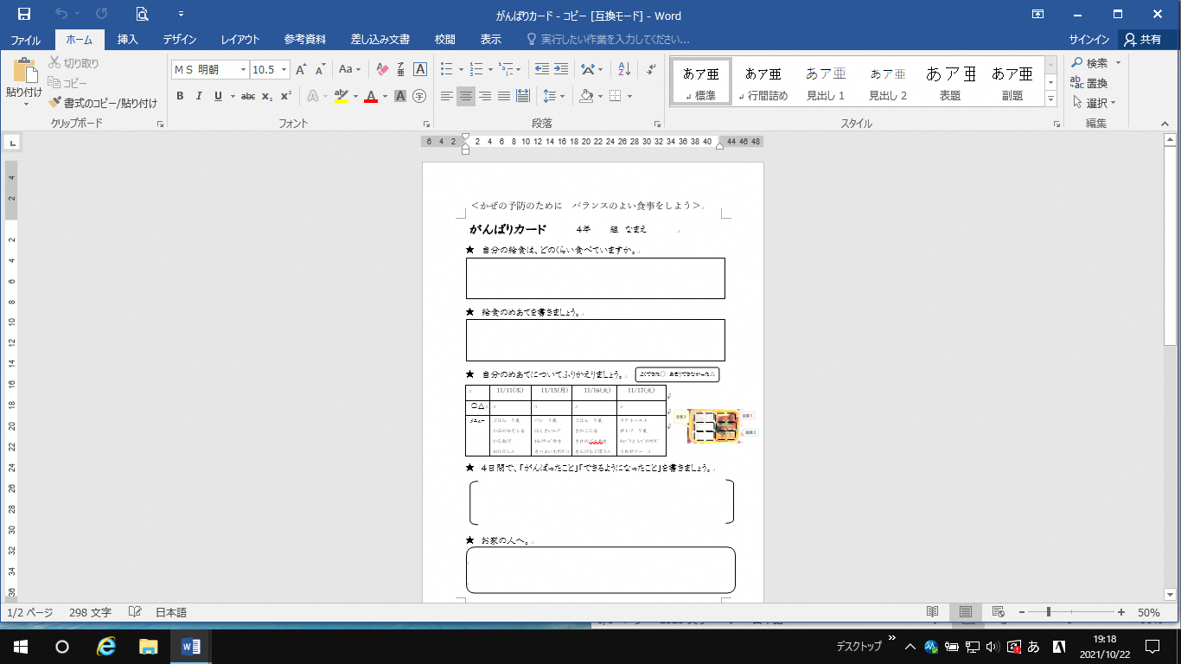
11 ワークシート

